ĐÁP ÁN: VIOEDU 1 VÒNG 7: ÔN TẬP CÁC SỐ ĐẾN 10.
TIẾNG VIỆT: VẦN ÂM, ÂP
Câu 1. Bạn hãy điền số thích hợp vào ô trống.
Trong hình dưới đây có … cái áo.
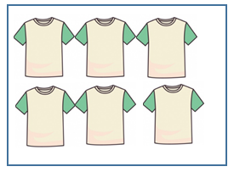
Câu 2. Bạn hãy chọn đáp án đúng.
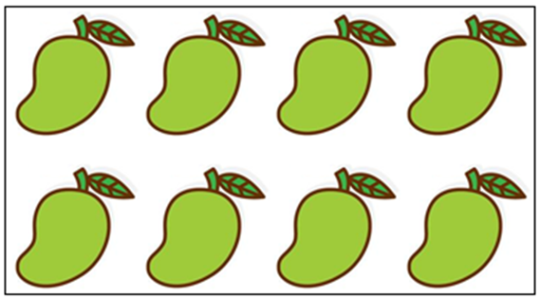
Trong hình trên có bao nhiêu quả xoài?
A.6 quả. B.9 quả. C.8 quả.
Câu 3. Bạn hãy chọn đáp án đúng.
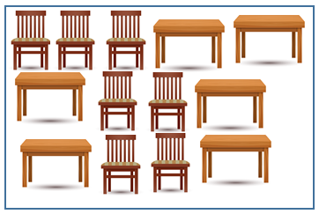
Trong hình có bao nhiêu cái ghế?
A.6 B.7 C.8 D.9
Câu 4. Bạn hãy chọn đáp án đúng.
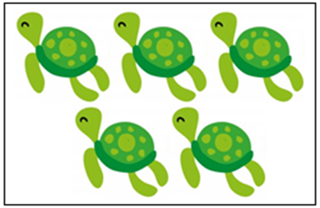
Trong hình trên có bao nhiêu con rùa?
A.4 con rùa B.5 con rùa. C.6 con rùa.
Câu 5. Bạn hãy chọn đáp án đúng.
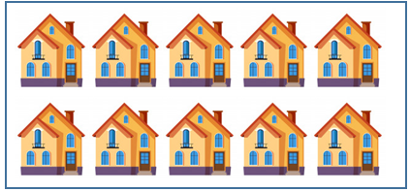
Trong hình có bao nhiêu ngôi nhà?
A.10 ngôi nhà B.8 ngôi nhà C.6 ngôi nhà
Câu 6. Bạn hãy chọn đáp án đúng.
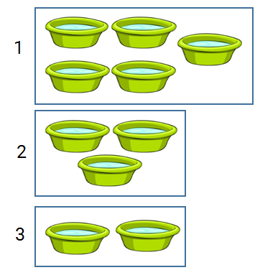
Trong ba hình trên, hình nào có 3 chậu nước?
A.Hình 1 B.Hình 2 C.Hình 3
Câu 7. Bạn hãy chọn đáp án đúng để điền vào ô trống.
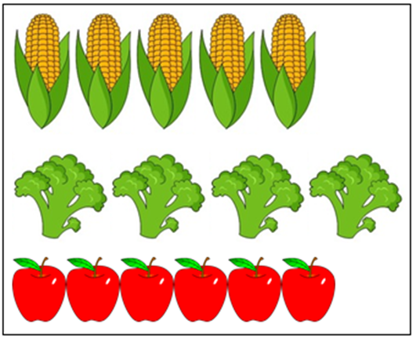
Trong hình có … bắp ngô và … quả táo
Câu 8. Bạn hãy chọn đáp án đúng.
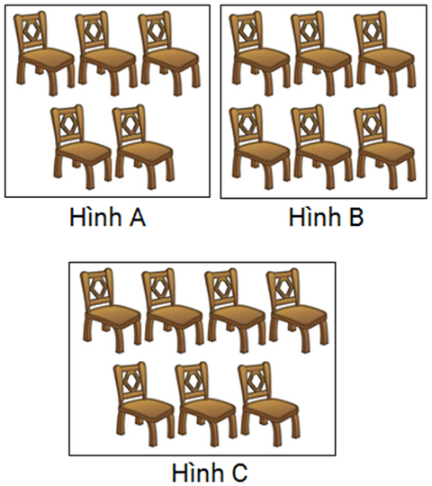
Trong ba hình trên, hình nào có 7 cái ghế?
A.Hình A. B.Hình B. C.Hình C.
Câu 9. Bạn hãy điền số thích hợp vào ô trống.
Cho hình vẽ sau:
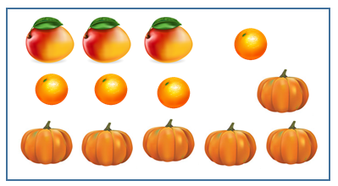
Trong hình có … quả bí đỏ.
Câu 10. Bạn hãy điền số thích hợp vào ô trống.
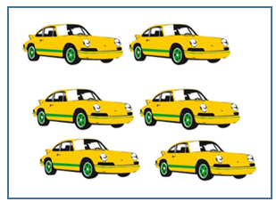
Trong hình có … ô tô.
Câu 11. Bạn hãy chọn đáp án đúng.
Cho các hình sau:
Hình 1
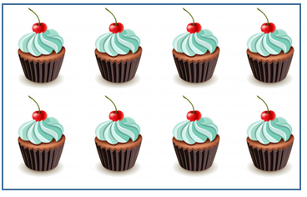Hình 2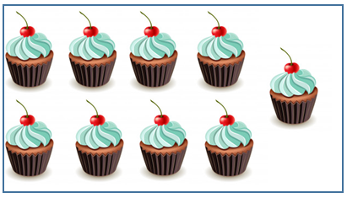Hình 3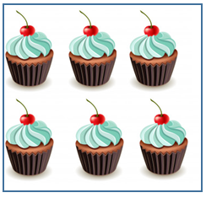
Trong ba hình trên, hình nào có 8 cái bánh?
A.Hình 1 B.Hình 2 C.Hình 3
Câu 12. Bạn hãy điền số thích hợp vào ô trống.
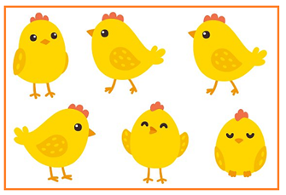
Trong hình có 6 con gà.
Câu 13. Bạn hãy chọn đáp án đúng.
Hai bạn Lan và Huệ cùng đếm số quả dưa hấu và có kết quả như sau:
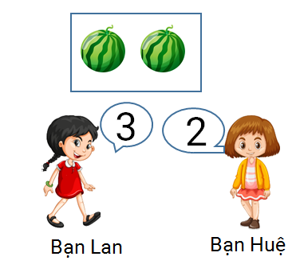
Bạn nào nói đúng?
A.Bạn Lan B.Bạn Huệ C.Không có bạn nào.
Câu 14. Bạn hãy điền số thích hợp vào chỗ trống.
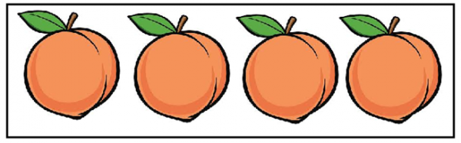
Trong hình trên có … quả đào.
Câu 15. Bạn hãy điền số thích hợp vào ô trống.
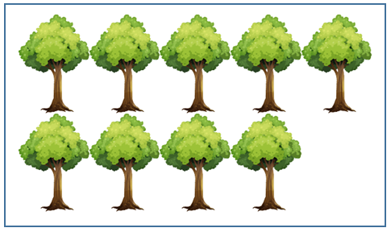
Hình trên có … cái cây.
Câu 16.Bạn hãy điền số thích hợp vào ô trống.
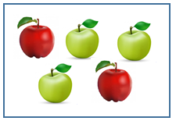
Hình trên có … quả táo xanh.
Câu 17. Bạn hãy điền số thích hợp vào ô trống.
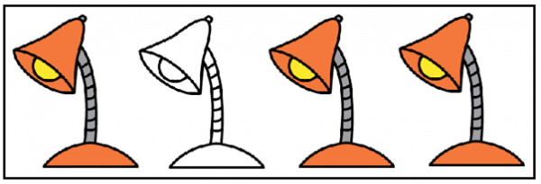
Hình trên có … cái đèn chưa được tô màu.
Câu 18. Bạn hãy chọn đáp án đúng.
Cho các hình sau:
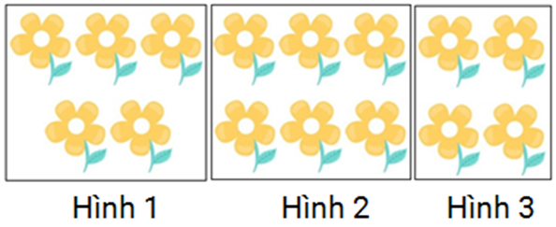
Trong các hình trên, hình nào có 5 bông hoa?
A.Hình 1. B.Hình 2. C.Hình 3.
Câu 19.Bạn hãy điền số thích hợp vào ô trống.
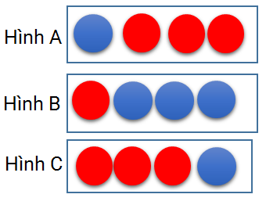
Trong ba hình trên, có bao nhiêu hình có 3 hình tròn màu đỏ?
Trả lời: … hình.
Câu 20. Bạn hãy chọn đáp án đúng:
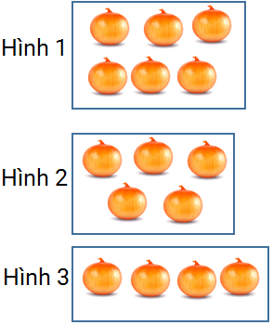
Trong các hình trên, hình nào có 6 củ hành?
A.Hình 1 B.Hình 2 C.Hình 3
Câu 21. Bạn hãy chọn đáp án đúng.
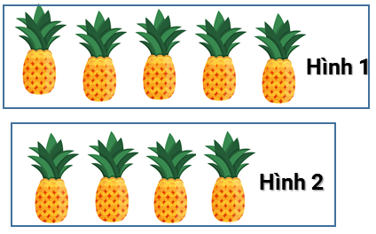
Trong các hình trên, hình nào có 4 quả dứa?
A.Hình 1 B.Hình 2
Câu 22.Bạn hãy chọn đáp án đúng.
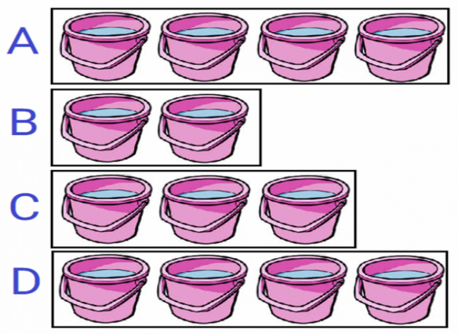
Trong những hình trên, có bao nhiêu hình có 4 xô nước?
A.2 hình. B.3 hình. C.4 hình. D.5 hình.
Câu 23. Bạn hãy điền số thích hợp vào ô trống.
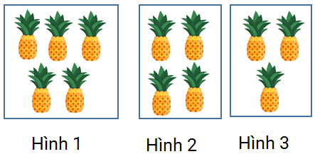
Trong các hình trên, hình nào có 4 quả dứa?
A.Hình 1 B.Hình 2 C.Hình 3
Câu 24. Bạn hãy chọn đáp án đúng.
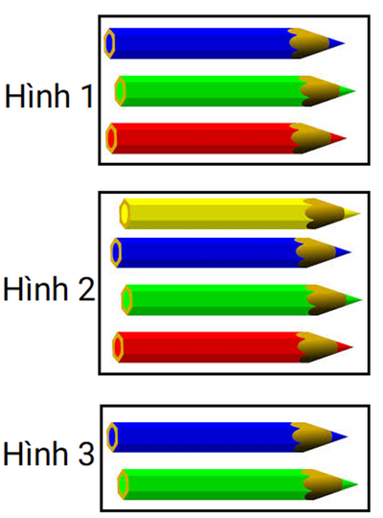
Trong những hình trên, có bao nhiêu hình có 3 cái bút chì màu?
A.1 hình. B.2 hình. C.3 hình.
Câu 25. Bạn hãy chọn đáp án đúng:
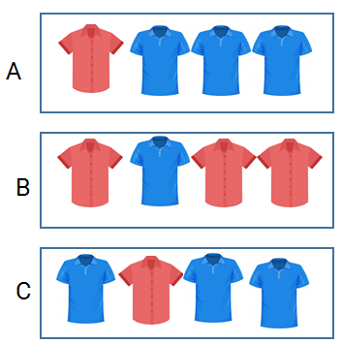
Trong ba hình trên, có bao nhiêu hình có 3 cái áo màu xanh?
A.1 hình B.2 hình C.3 hình
Câu 26. Bạn hãy chọn đáp án đúng:
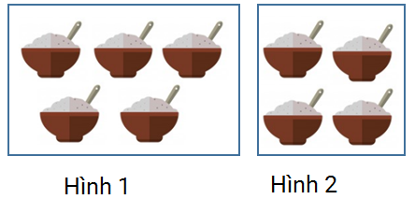
Trong hai hình trên, hình nào có 4 bát cơm?
A.Hình 1 B.Hình 2
Câu 27. Bạn hãy điền số thích hợp vào ô trống.
Hình 1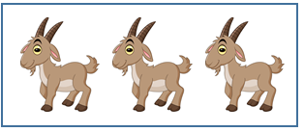Hình 2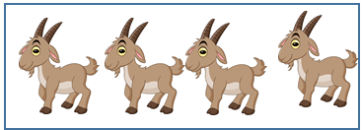Hình 3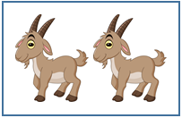
Trong những hình trên, có 1 hình có 4 con dê.
Câu 28. Bạn hãy điền số thích hợp vào ô trống.
Cho các hình vẽ sau:
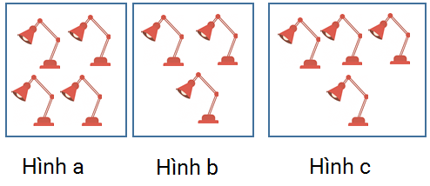
Trong các hình trên, có … hình có 4 cái đèn.
Câu 29. Bạn hãy chọn đáp án đúng.
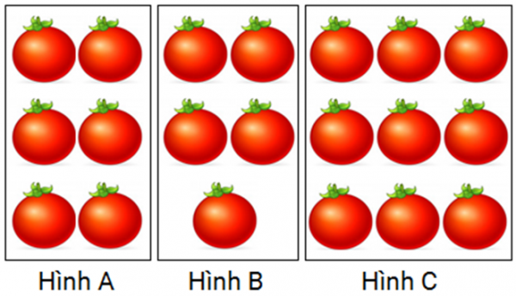
Trong các hình trên, hình nào có 9 quả cà chua?
A.Hình A. B.Hình B. C.Hình C.
Câu 30. Bạn hãy chọn đáp án đúng.
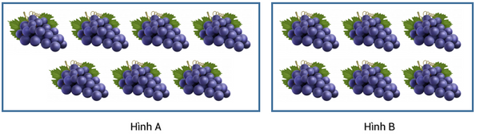
Trong các hình trên, hình nào có 7 chùm nho?
A.Hình A. B.Hình B. C.Không có hình nào.
Câu 31.Bạn hãy chọn đáp án đúng.
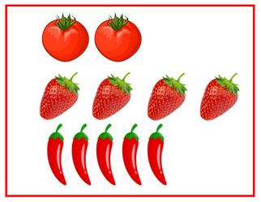
Trong hình có 5 quả gì?
A.Quả ớt B.Quả cà chua C.Quả dâu tây
Câu 32. Bạn hãy chọn đáp án đúng.
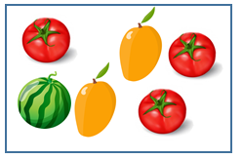
Hình trên có bao nhiêu quả màu đỏ?
A.1 quả B.2 quả C.3 quả
Câu 33. Bạn hãy chọn đáp án đúng.
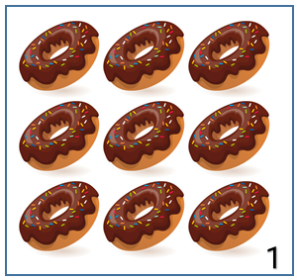 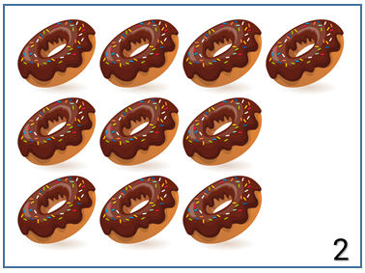 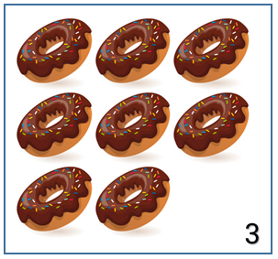
Hình nào có 8 cái bánh?
Hình 1 Hình 2 Hình 3
Câu 34. Bạn hãy chọn đáp án đúng.
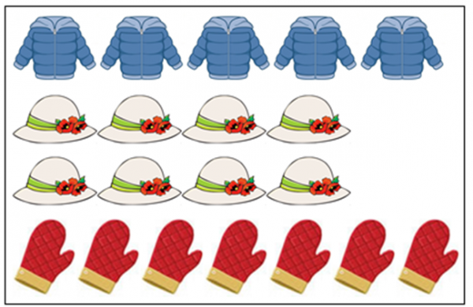
Trong hình trên, có bao nhiêu cái mũ?
A.5 cái. B.7 cái. C.8 cái.
Câu 35. Bạn hãy chọn đáp án đúng.
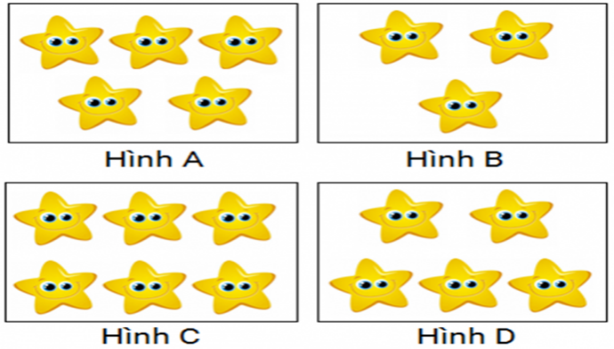
Trong các hình trên, có bao nhiêu hình có 5 ngôi sao?
A.1 hình. B.2 hình. C.3 hình. D.4 hình.
Câu 36.Bạn hãy điền số thích hợp vào ô trống.
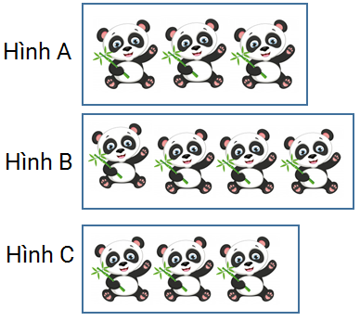
Trong các hình trên, có bao nhiêu hình có 3 con gấu trúc?
Trả lời: … hình.
Câu 37. Bạn hãy điền số thích hợp vào ô trống.
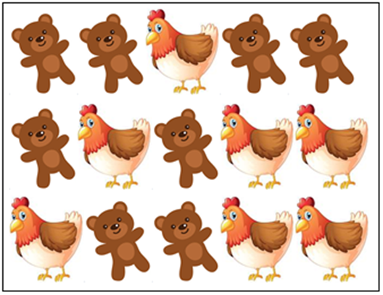
Trong hình ….con gà.
Câu 38. Bạn hãy chọn đáp án đúng.(Có thể chọn nhiều đáp án).
Trong những hình sau, hình nào có 3 cái ô màu vàng?
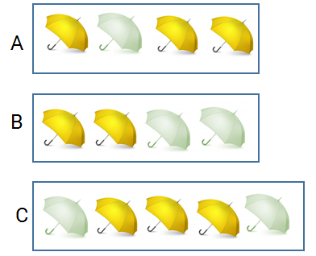
A.Hình A B.Hình B C.Hình C.
Câu 39. Bạn hãy điền số thích hợp vào ô trống.
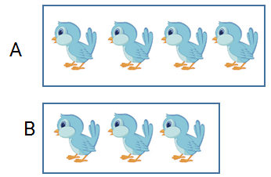 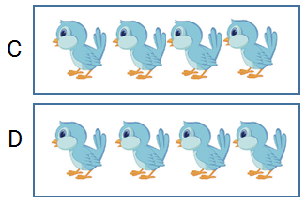
Trong bốn hình trên, có … hình có 4 con chim.
Câu 40. Cho hai hình sau:
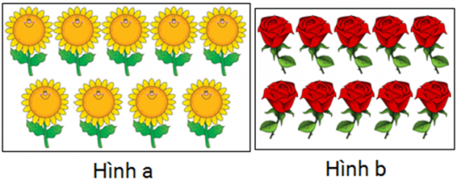
Bạn hãy chọn các đáp án đúng.
(Có thể chọn nhiều đáp án)
A.Hình a có 9 bông hoa. B.Hình b có 10 bông hoa.
C.Hình a có 10 bông hoa. D.Hình b có 9 bông hoa.
Câu 41. Bạn hãy chọn đáp án đúng.
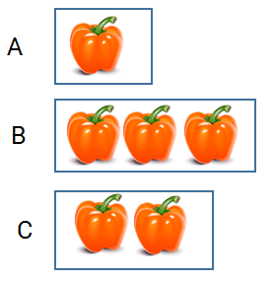
Trong các hình trên hình nào có 3 quả ớt?
A.Hình A B.Hình B C.Hình C
Câu 42.Bạn hãy điền số thích hợp vào ô trống.
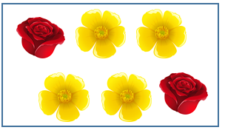
Trong hình có … bông hoa màu vàng.
Câu 43. Bạn hãy chọn đáp án đúng.
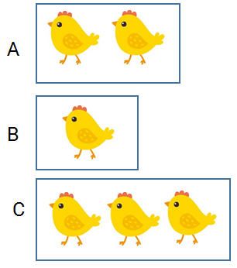
Trong các hình trên, hình nào có 2 con gà?
A.Hình A B.Hình B C.Hình C
Câu 44. Bạn hãy điền số thích hợp vào ô trống.
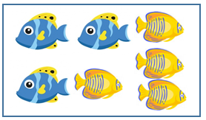
Trong hình có … con cá màu xanh.
Câu 45. Cho hình sau:
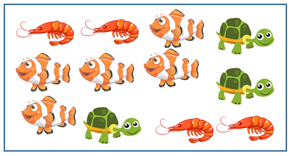
Bạn hãy chọn đáp án đúng.
(Có thể chọn nhiều đáp án)
A.Trong hình có 3 con rùa. B.Trong hình có 6 con cá.
C.Trong hình có 4 con tôm. D.Trong hình có 5 con rùa.
Câu 46. Bạn hãy chọn đáp án đúng.
Cho các hình sau:
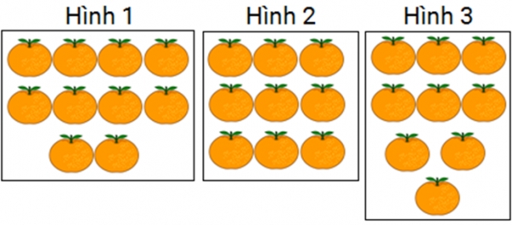
Trong ba hình trên, hình nào có 10 quả cam?
A.Hình 1. B.Hình 2. C.Hình 3.
Câu 47. Bạn hãy điền số thích hợp vào ô trống.
Cho hình vẽ sau:
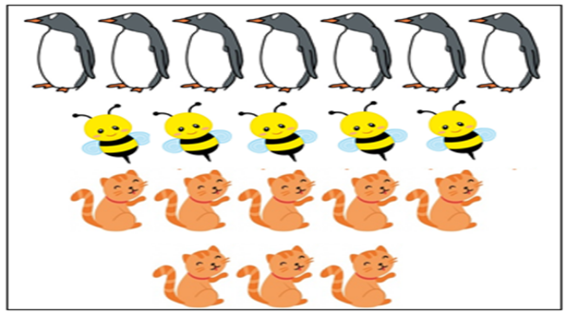
Trong hình trên có … con mèo.
Câu 48. Bạn hãy chọn đáp án đúng.
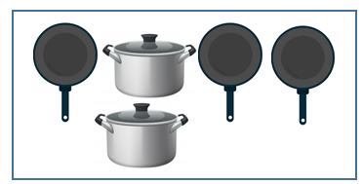
Hình trên có bao nhiêu cái nồi?
A.1 cái B.2 cái C.3 cái
Câu 49. Bạn hãy chọn đáp án đúng.
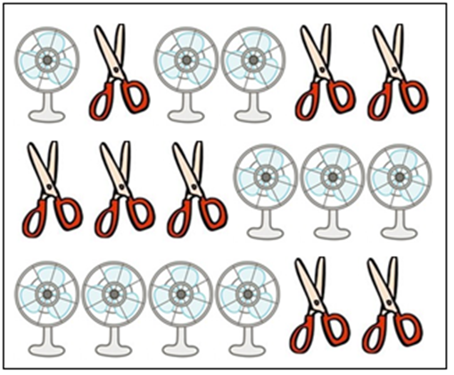
Trong hình có bao nhiêu cái kéo?
A.9 B.8 C.10
Câu 50.Bạn hãy chọn đáp án đúng.
(Có thể chọn nhiều đáp án)
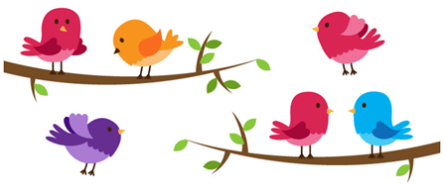
A.Có 5 con chim đậu trên cành cây.
B.Có 4 con chim đậu trên cành cây.
C.Có 2 con chim không đậu trên cành cây.
Câu 51. Bạn hãy chọn đáp án đúng.
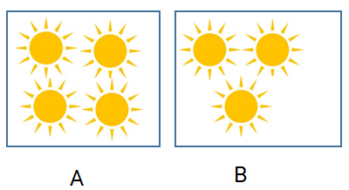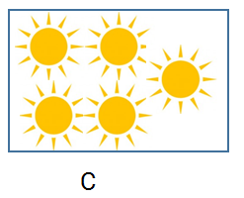
Trong các hình trên, có bao nhiêu hình có 4 ông mặt trời?
A.3 hình B.2 hình C.1 hình
Câu 52. Bạn hãy chọn đáp án đúng.
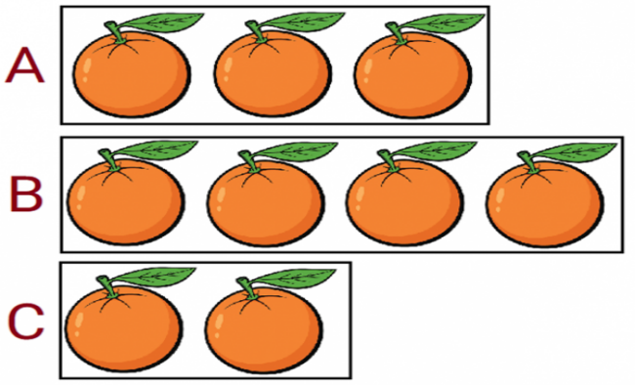
Trong những hình trên, hình nào có 2 quả cam?
A.Hình A. B.Hình B. C.Hình C.
Câu 53. Bạn hãy chọn đáp án đúng.
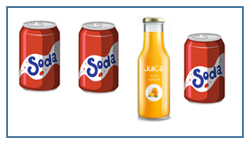
Hình trên có bao nhiêu lon nước màu đỏ?
A.1 lon B.2 lon C.3 lon D.4 lon
Câu 54. Bạn hãy chọn tất cả đáp án đúng:
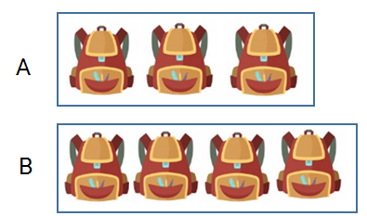 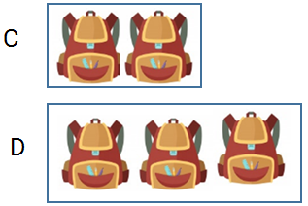
Trong những hình trên, hình nào có 3 cái cặp?
A.Hình A B.Hình B C.Hình C D.Hình D
Câu 55. Bạn hãy chọn đáp án đúng.
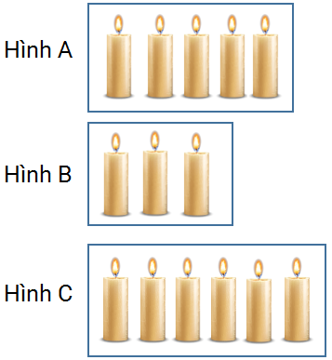
Trong các hình trên, hình nào có 3 cây nến?
A.Hình A B.Hình B C.Hình C
Câu 56. Bạn hãy chọn đáp án đúng.
Cho các hình sau:
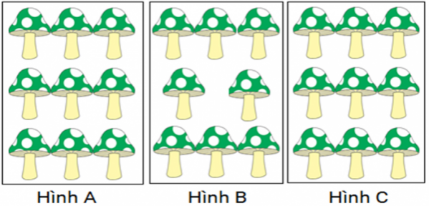
Trong các hình trên, có bao nhiêu hình có 9 cây nấm?
A.1 hình. B.2 hình. C.3 hình.
Câu 57. Bạn hãy chọn đáp án đúng.
Hai bạn Tú và Hoa đưa ra kết quả khác nhau như sau:
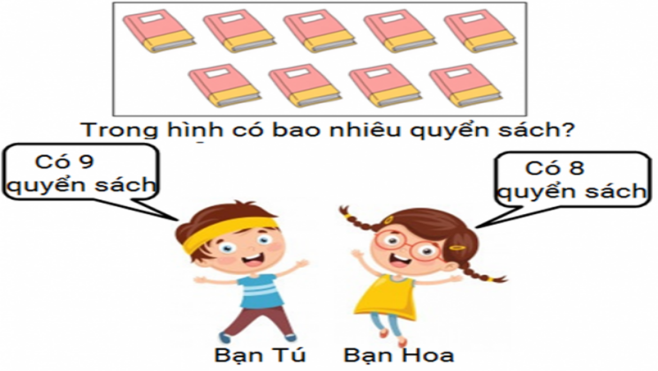
Hỏi bạn nào đúng?
A.Bạn Tú đúng. B.Bạn Hoa đúng. C.Không có bạn nào đúng.
Câu 58. Bạn hãy chọn đáp án đúng.
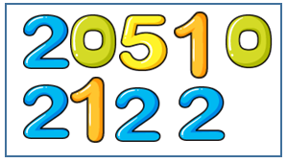
Hình trên có bao nhiêu chữ số 2?
A.2 B.3 C.4
Câu 59. Bạn hãy chọn đáp án đúng.
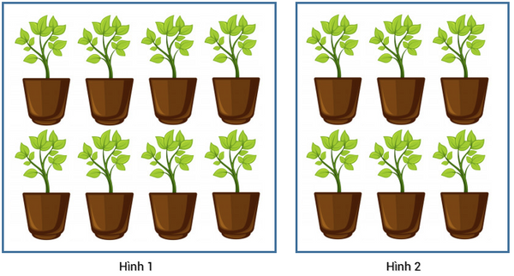
Trong hai hình trên, hình nào có 6 chậu cây?
A.Hình 1. B.Hình 2.
Câu 60. Bạn hãy chọn đáp án đúng.
(Có thể chọn nhiều đáp án)
Cho hai hình sau:
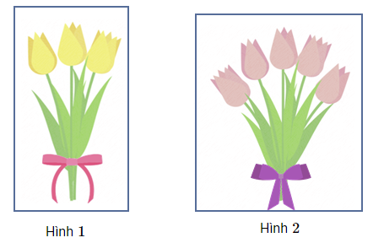
A.Hình 1 có 3 bông hoa. B.Hình 2 có 5 bông hoa.
C.Hình 1 có 5 bông hoa. D.Hình 2 có 4 bông hoa.
Câu 61.Bạn hãy chọn đáp án đúng.
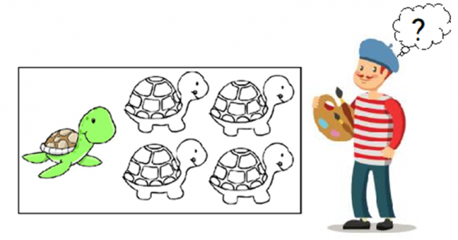
Trong hình trên, có bao nhiêu con rùa chưa được tô màu?
A.4 con rùa. B.5 con rùa. C.6 con rùa.
Câu 62.Bạn hãy chọn đáp án đúng.
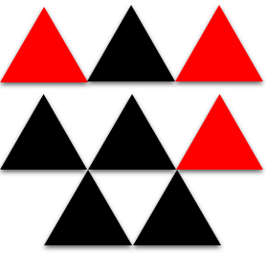
Trong hình có bao nhiêu hình tam giác màu đỏ?
A.2 hình B.3 hình C.5 hình D.8 hình
Câu 63. Cho các hình sau:
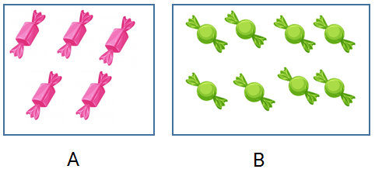
Bạn hãy chọn đáp án đúng.
(Có thể chọn nhiều đáp án)|
A.Hình A có 5 cái kẹo. B.Hình B có 8 cái kẹo.
C.Hình A có 8 cái kẹo. D.Hình B có 5 cái kẹo.
Câu 64. Bạn hãy chọn đáp án đúng.
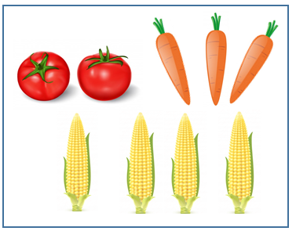
Hình trên có bao nhiêu bắp ngô?
A.2 bắp ngô B.3 bắp ngô C.4 bắp ngô
Câu 65. Bạn hãy chọn đáp án đúng.
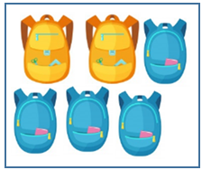
Trong hình có bao nhiêu cái cặp màu vàng?
A.4 cái B.2 cái C.6 cái
Câu 66. Bạn hãy chọn đáp án đúng.
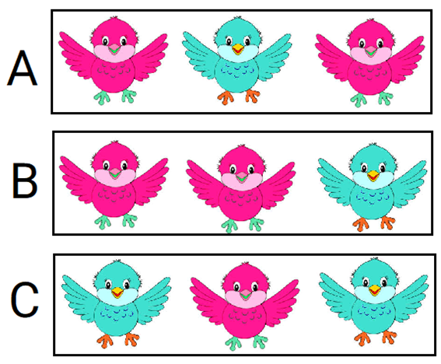
Trong ba hình trên, có bao nhiêu hình có 2 con chim màu hồng?
A.1 hình. B.2 hình. C.3 hình.
Câu 67.Bạn hãy chọn đáp án đúng.
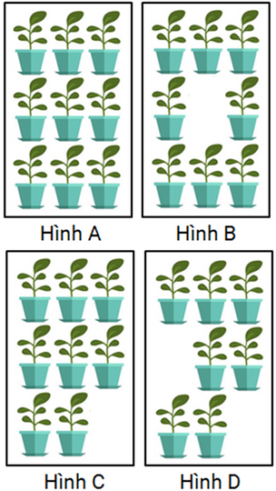
Trong các hình trên, có bao nhiêu hình có 9 chậu cây?
A.1 hình. B.2 hình. C.3 hình. D.4 hình.
Câu 68.Bạn hãy chọn các đáp án đúng (Có thể chọn nhiều đáp án).
Trong những hình sau, hình nào có 4 chùm nho tím?
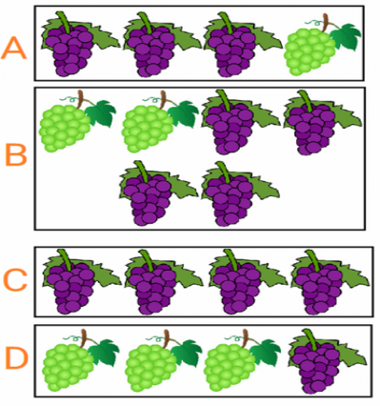
A.Hình A. B.Hình B. C.Hình C. D.Hình D.
Câu 69. Bạn hãy chọn đáp án đúng.
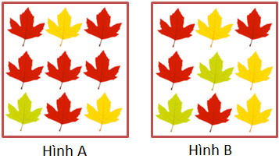
Hỏi hình nào có 4 chiếc lá màu đỏ?
A.Hình A B.Hình B
Câu 70. Bạn hãy chọn đáp án đúng.
Cho hình vẽ sau:
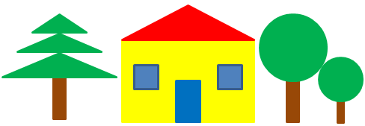
Hình trên có bao nhiêu hình chữ nhật?
A.4 hình B.5 hình C.6 hình
Câu 71.Bạn hãy chọn đáp án đúng.
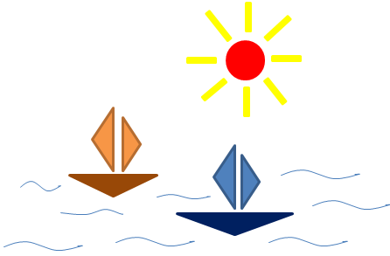
Hình trên có bao nhiêu hình tam giác?
A.5 hình B.4 hình C.6 hình
Câu 72. Bạn hãy chọn đáp án đúng để điền vào ô trống.
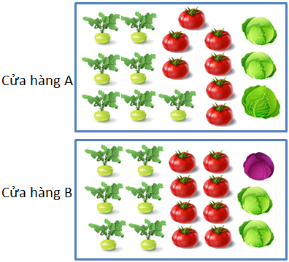
Biết cửa hàng nhà bác Nga có 6 củ su hào, 8 quả cà chua và 3 cây bắp cải. Vậy cửa hàng nhà bác Nga là cửa hàng … ( B, A)
Câu 73. Bạn hãy chọn đáp án đúng.
Cho bài tập điền số thích hợp vào dấu hỏi chấm dưới đây:
Bạn Chi làm như sau:
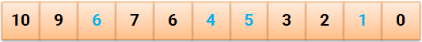
Hỏi bạn Chi điền đúng bao nhiêu vị trí?
A.1 vị trí B.2 vị trí C.3 vị trí
Câu 74. Bạn hãy chọn đáp án đúng.
Cho bài tập điền số thích hợp vào dấu hỏi chấm dưới đây:
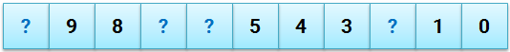
Bạn Thu làm như sau:
Hỏi bạn Thu điền đúng bao nhiêu vị trí?
A.1 vị trí B.2 vị trí C.3 vị trí
Câu 75.Bạn hãy chọn đáp án đúng.
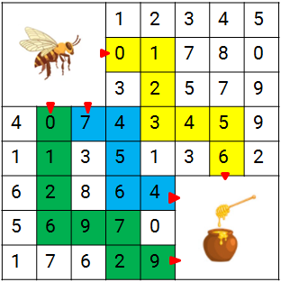
Biết bạn Ong đã đi qua con đường gồm các số được sắp xếp theo thứ tự từ bé đến lớn để đến hũ mật ong. Hỏi bạn Ong đã đi qua con đường nào?
A.Con đường màu vàng
B.Con đường màu xanh lá cây
C.Con đường màu xanh nước biển
Câu 76.Bạn hãy chọn đáp án đúng.
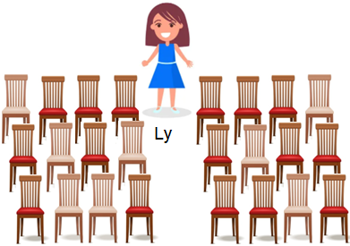
Hỏi dãy ghế bên tay phải của bạn Ly có bao nhiêu chiếc ghế màu đỏ?
A.7 chiếc B.9 chiếc C.8 chiếc
Câu 77. Bạn hãy chọn đáp án đúng.
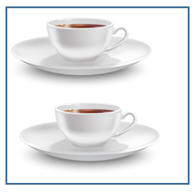
Hình trên có bao nhiêu tách trà?
A.1 tách B.2 tách C.3 tách
Câu 78. Bạn hãy điền số thích hợp vào ô trống.
Cho hình vẽ sau:
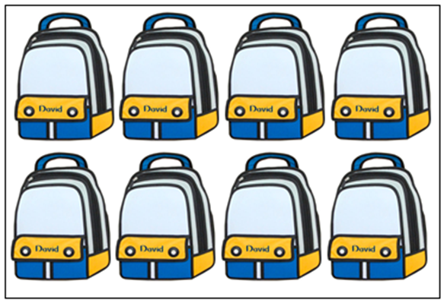
Trong hình có 8 chiếc ba lô.
Câu 79. Bạn hãy điền số thích hợp vào ô trống.
Trong hình có 6 ô tô.
Câu 80.Bạn hãy điền số thích hợp vào ô trống.
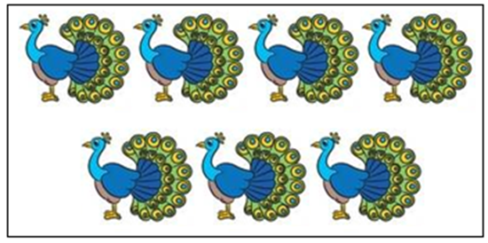
Trong hình có 7 con công.
Câu 81. Bạn hãy chọn đáp án đúng.
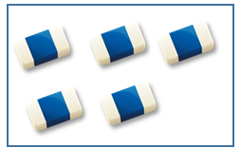
Trong hình có bao nhiêu cục tẩy?
A.4 B.5 C.6
Câu 82.Bạn hãy điền số thích hợp vào ô trống.
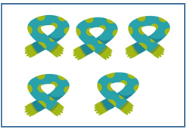
Trong hình có 5 cái khăn quàng cổ.
Câu 83. Bạn hãy điền số thích hợp vào ô trống.
Cho hình vẽ:
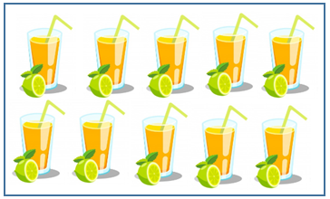
Trong hình có 10 ly nước.
Câu 84. Bạn hãy chọn đáp án đúng.
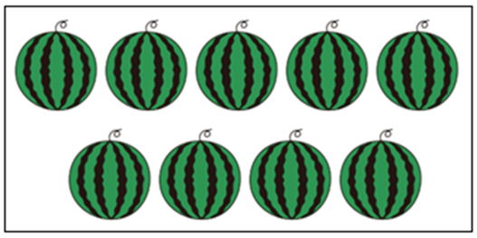
Trong hình có bao nhiêu quả dưa hấu?
A.8 quả dưa hấu. B.9 quả dưa hấu. C.10 quả dưa hấu.
Câu 85.Bạn hãy điền số thích hợp vào ô trống.
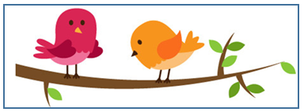
Hình trên có 2 con chim.
Câu 86. Bạn hãy điền số thích hợp vào ô trống.
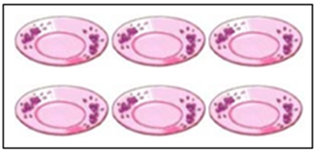
Trong hình có 6 chiếc đĩa.
Câu 87. Bạn hãy điền số thích hợp vào ô trống.
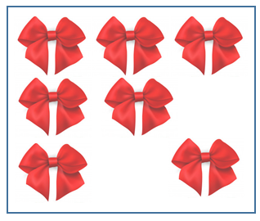
Trong hình có 7 cái nơ.
Câu 88. Bạn hãy chọn đáp án đúng.
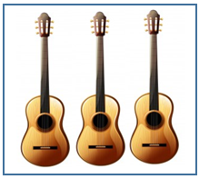
Hình trên có bao nhiêu cây đàn?
A.3 cây đàn B.2 cây đàn C.4 cây đàn
Câu 89.Bạn hãy điền số thích hợp vào ô trống.
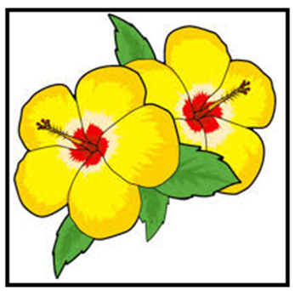
Hình trên có 2 bông hoa.
Câu 90.Bạn hãy chọn đáp án đúng.
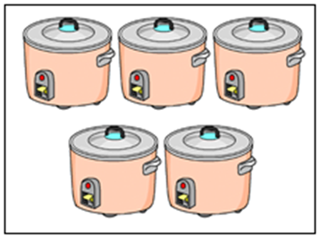
Trong hình có bao nhiêu cái nồi cơm điện?
A.5 cái. B.4 cái. C.3 cái.
Câu 91.Bạn hãy chọn đáp án đúng.
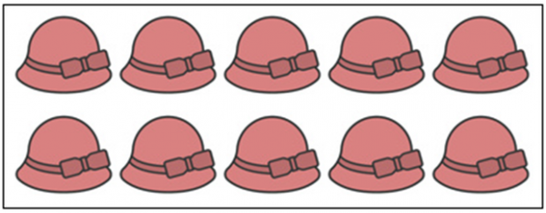
Trong hình có bao nhiêu cái mũ?
A.8 cái mũ. B.9 cái mũ. C.10 cái mũ.
Câu 92.Bạn hãy chọn đáp án đúng.
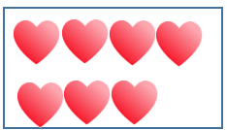
Trong hình có bao nhiêu trái tim?
A.5 B.6 C.7 D.8
Câu 93.Bạn hãy điền số thích hợp vào ô trống.
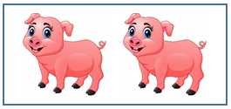
Hình trên có 2 con lợn.
Câu 94.Bạn hãy chọn đáp án đúng.
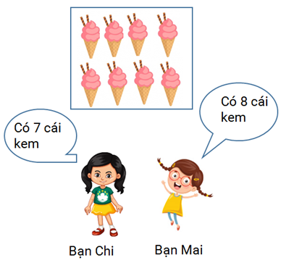
Hỏi bạn nào đúng?
A.Bạn Chi. B.Bạn Mai. C.Không có bạn nào.
PHẦN TIẾNG VIỆT : VẦN ÂM, ÂP
Câu 1. Em hãy chọn tiếng thích hợp điền vào chỗ trống:
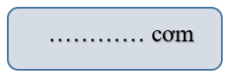
A.mâm B.mầm C.mẫm
Câu 2. Em hãy chọn các tiếng để ghép thành từ phù hợp với tranh:
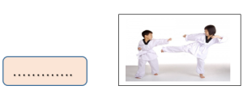
tấm, võ, nấp, tất, tập
Câu 3. Em hãy nối tiếng phù hợp để tạo thành từ đúng:
Cấp | non
Mầm | tốc
Ẩn | nấp
Mâm | cơm
Câu 4. Em hãy chọn tiếng thích hợp điền vào chỗ trống:
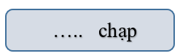
A.châm B.chấm C.chậm
Câu 5. Em hãy chọn tiếng thích hợp điền vào chỗ trống:
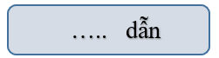
A.nấp B.hấp
Câu 6. Em hãy nối các từ ngữ thích hợp để tạo thành câu đúng:

Gà mẹ rất chăm học.
Tiếng ve râm ran trên vòm lá.
Lớp em tập thể dục giữa giờ.
Bạn Lâm ấp ủ đàn con.

Câu 7. Em hãy chọn từ thích hợp điền vào chỗ trống:
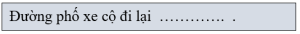
A.âm thầm B.tấp nập C.ấm áp
Câu 8.Em hãy chọn từ thích hợp điền vào chỗ trống:
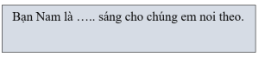
A.tấm gương B.tấm thân C.tấm thảm
Câu 9. Kết hợp các âm sau thành vần nào?
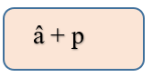
up, âm, ăp, êp, âp
Câu 10.Em hãy chọn tiếng thích hợp điền vào chỗ trống:
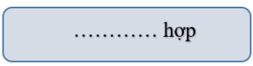
A.tất B.tập C.nấp

